2007-2008高等数学下册期中考试试卷

姓名： 班级： 成绩单号：

- 填空题（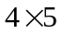）
1、[4分] 与直线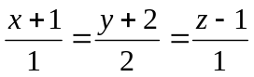及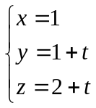都平行，且过原点的平面方程为 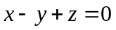
2、[4分]设可微，则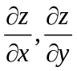各为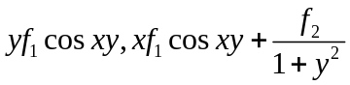
3、[4分]设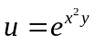，则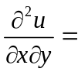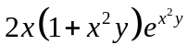
4、[4分] 设函数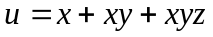在点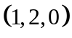的所有方向导数中，最大的方向导数是沿方向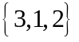
5、[4分]曲面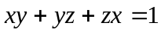在点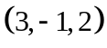处的切平面方程为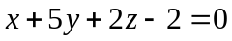，法线方程为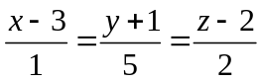
- （8分）设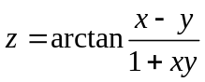，求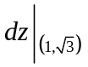
解：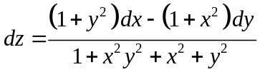，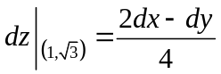
- （8分）设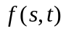具有连续的偏导数，且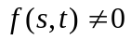，方程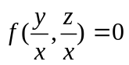确定了是的函数，试求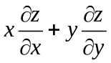
解：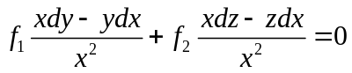，解出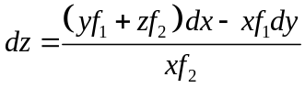
从而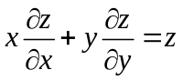
- [8分] 求函数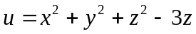在点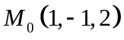的梯度及沿梯度方向上函数的方向导数
解：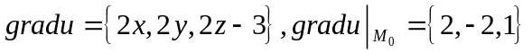，则沿梯度方向上函数的方向导数为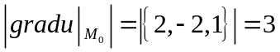
- [8分]设直线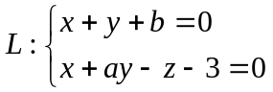在平面上，而平面与曲面相切于点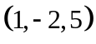，求之值。
解： 由曲面得切平面法向量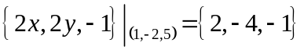
从而有切平面方程为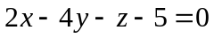
由直线得：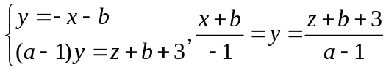
从而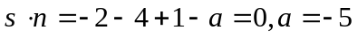；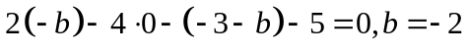
- [8分] 计算二重积分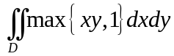，其中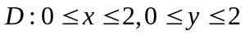
解： 用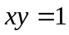将区域划分为两个
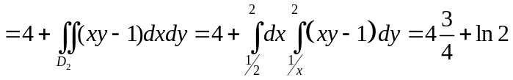
- [8分] 计算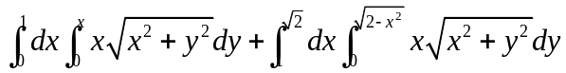
解：由积分限作出区域图，由图知化为极坐标计算容易
原式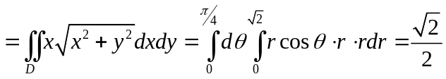
- [8分] 计算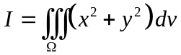，其中为平面曲线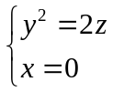绕z轴旋转一周的曲面与平面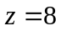所围的区域。
解：由交线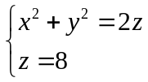知在xoy面上的投影域为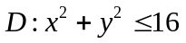
用柱坐标计算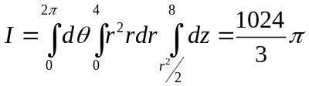
- [8分] 设由曲面与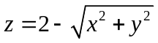所围成的立体中每点的密度与该点到xoy平面距离成正比，试求该立体的质量M
解：由交线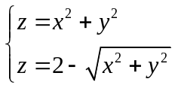知在xoy面上的投影域为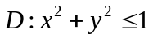
用柱坐标计算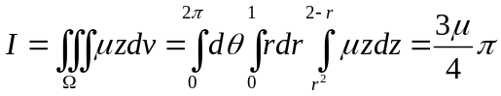
- 计算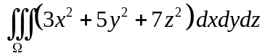，其中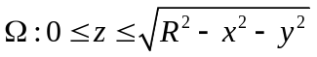
解：令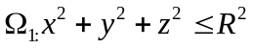，由对称性
原式=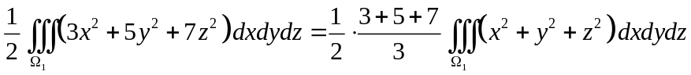
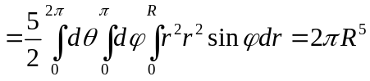
- [8分]在曲线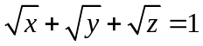上求一点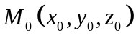，使曲面上过点的切平面与三个坐标面所围成的四面体的体积为最大
解：令
从而切平面为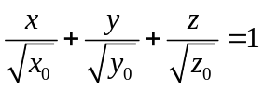，四面体的体积为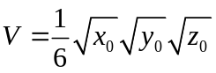
问题等价为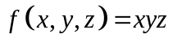在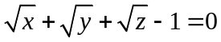条件下的最大值
令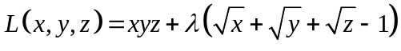
则由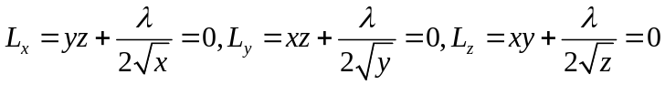推出，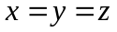
由约束条件知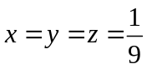
由问题的实际意义与驻点的惟一性知，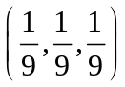就是我们要求的点。
- [附加题5分] 计算积分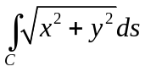，式中曲线是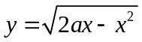在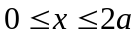上的一段弧。
解：曲线可以表示为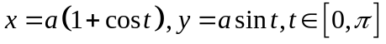
- [附加题5分] 计算积分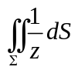，其中是球面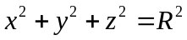被锥面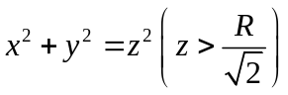所截的部分
解：由交线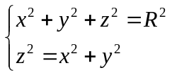知曲面在xoy面上的投影域为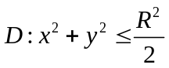
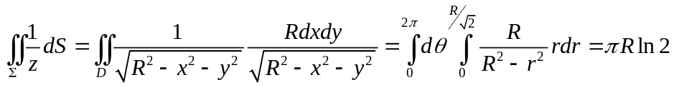
- [附加题10分] 计算积分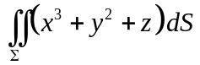，其中是抛物面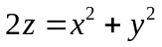被平面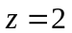所截下的有限部分
解：由交线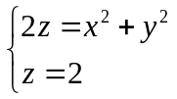知曲面在xoy面上的投影域为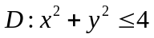
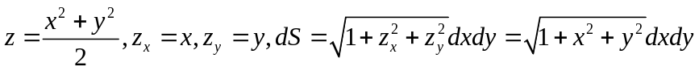
由对称性知